2013届南通市初中学业水平考试
生 物 试 题
注 意 事 项

考生在答题前请认真阅读本注意事项及各题答题要求。
1.本卷共6页，包括选择题（第1～25题，共50分）、识图作答题（第26～30题，共30分）、实验题（第31～32题，共10分）和简答题（第33～34题，共10分）四部分。本次考试满分100分，考试时间为100分钟。考试结束后，请将试题卷与答题卡一并交回。
2.答题前，请务必将自己的姓名、考试证号等用0.5mm黑色字迹的钢笔或签字笔书写，字体工整，笔迹清楚。
3.请认真核对监考员在答题卡上所粘贴的条形码上的姓名、考试证号与你本人的是否相符。
4.请按照题号顺序在答题卡上各题目的答题区域内答题，超出答题区域书写的答案无效，在草稿纸、试题卷上答题一律无效。
5.请保持答题卡清洁，不要折叠，不要弄破。

- 选择题：本大题包括25小题，每小题2分，共50分。每小题只有一个选项符合题意。
- “竹外桃花三两枝，春江水暖鸭先知。”此诗句中影响生物的环境因素主要是
A. 光 B. 温度 C. 水 D. 空气
- 在人的消化系统中，消化食物和吸收营养物质的主要器官是
A. 胃 B. 大肠 C. 小肠 D. 口腔
- 某同学在鉴定食物营养成分时，向馒头屑上滴加碘酒，馒头屑变成蓝色。该实验结果说明馒头中含有
A. 淀粉 B. 水 C. 无机盐 D. 蛋白质
- 植物根吸收水分和无机盐的主要部位是
A. 根冠 B. 分生区 C. 伸长区 D. 成熟区
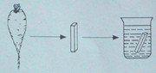
- 某学生在探究“外界溶液浓度对植物吸水的影响”时，将新鲜萝卜切条后放置于浓盐水中，如图所示。一段时间后，萝卜条长度将
A. 变长 B. 变短
C. 不变 D. 先变长后变短
- 贮存水果时，适当降低温度、减少氧气含量，会延长贮存时间。这是因为该措施能
A. 抑制呼吸作用 B. 促进光合作用 C. 抑制蒸腾作用 D. 促进物质转换
- 人体结构和功能的基本单位是
A. 细胞 B. 组织 C. 器官 D. 系统
8. 下列不具有膈的动物是
A. 鱼 B. 羊 C. 牛 D. 猪
9. 下列实验装置中，能迅速、安全地使叶片的颜色退去的是
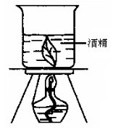  A. | 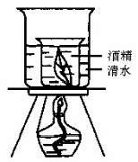  B. | 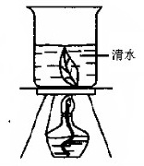  C. | 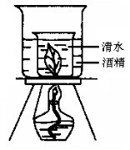  D.
10. 在下列分类单位中，所包含的共同特征最多的是
A. 门 B. 纲 C. 科 D. 种
11. 以蚕豆叶为材料观察气孔时，最好撕取蚕豆叶的
A. 上表皮 B. 下表皮 C. 叶脉处的表皮 D. 叶柄处的表皮
12. 当人体表受伤出血时，具有止血和凝血作用的主要是
A. 血清 B. 白细胞 C. 红细胞 D. 血小板
13. 正常情况下，血浆、原尿和尿液中都能检测到的物质是
A. 尿素 B. 葡萄糖 C. 大分子蛋白质 D. 血细胞
14. 竹节虫的形态和体色酷似竹枝，伪装的本领十分高超。这种行为属于
A. 觅食行为 B. 防御行为 C. 繁殖行为 D. 社群行为
15. 下列女性生殖器官中，能形成卵细胞并分泌雌性激素的是
A. 卵巢 B. 子宫 C. 输卵管 D. 阴道
16. 绿色开花植物的一个花粉粒中两个精子分别于卵细胞和极核相结合，这种现象称为
A. 开花 B. 双受精 C. 传粉 D. 结果
17. 蚕豆种子中，可以发育成新植物体的结构是
A. 种皮 B. 胚 C. 胚乳 D. 子叶
18. 一般来说，生态系统中生物的种类和数量越多，食物链和食物网越复杂，生态系统的调节能力就越强。下表为某科研人员对A～D四个生态系统中生物种类和数量的调查统计结果，据此推断，调节能力最强的生态系统是
物种  个体  数量  生态  系统 | 物种1 | 物种2 | 物种3 | 物种4 | 物种5 | 物种6 | 物种7 | 物种8 | 物种9
A | 0 | 90 | 0 | 0 | 30 | 30 | 0 | 0[ | 40X
B | 200 | 350 | 0 | 0 | 30 | 0 | 0 | 0 | 40
C | 150 | 250 | 100 | 800 | 40 | 30 | 50 | 20 | 1
D | 300 | 200 | 0 | 0 | 0 | 0 | 0 | 50 | 50
19. 某成年病人，身体矮小、智力障碍、生殖器官发育不全，在临床上称为呆小症。这是由于该病人幼年时期
A. 胰岛素分泌不足 B. 甲状腺激素分泌不足 C. 性激素分泌不足 D. 生长激素分泌过多
20. 生物的遗传物质主要是
A. 蛋白质 B. DNA C. 糖类 D. 脂肪
21. 下列属于不遗传的变异是
A. 有耳垂的夫妇生下的孩子没有耳垂 B. 正常的夫妇生下白化病的孩子
C. 长期从事户外工作的人皮肤黝黑 D. 一对双胞胎，哥哥是双眼皮，弟弟是单眼皮
22. 森林中，蛾的体色有棕色、灰色、白色等。由于某种原因，树干被染成灰白色，长期自然选择使得该森林中不同颜色的蛾数量发生变化。下列选项最能表示这一变化结果的是
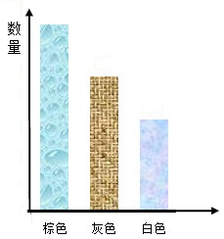  A. | 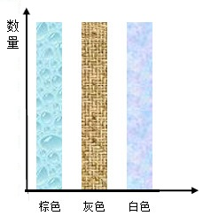  B. | 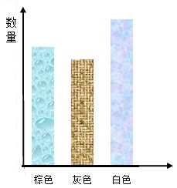  C. | 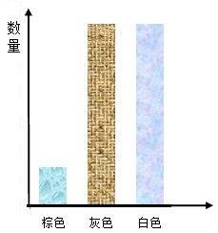  D.
23. 下列预防传染病的措施中，属于切断传播途径的是
A. 隔离传染病患者 B. 实行计划免疫 C. 生吃瓜果要洗净 D. 发现传染病患者早报告
24. 生物多样性不包括
A. 物种多样性 B. 环境多样性 C. 遗传多样性 D. 生态系统多样性
25. 某生物兴趣小组以大豆为实验材料，在18℃和25℃条件下，测定大豆种子萌发数。经连续统计，结果如下图。根据结果可得出的结论是
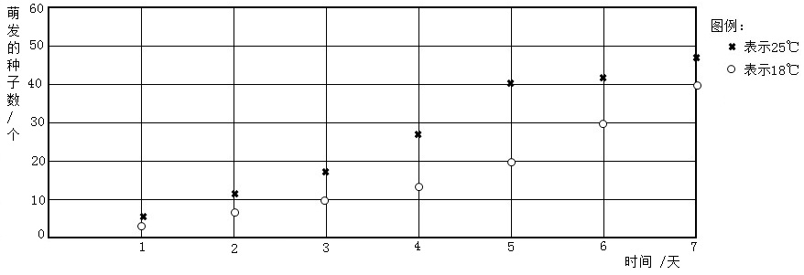
A. 种子萌发时需要阳光 B. 极度寒冷时种子不能萌发
C. 大豆种子比小麦种子容易萌发 D. 与18℃相比，25℃时大豆种子更容易萌发
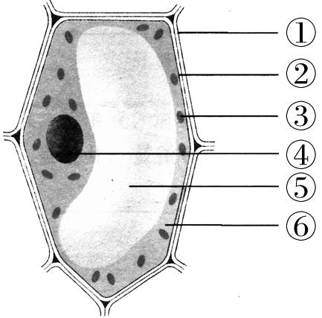
二、识图作答题：本大题包括5小题，每空1分，共30分。
26. （6分）右图为植物细胞结构模式图，请据图回答。
（1）细胞最外层坚韧的薄壁是[①] 细胞壁 ，起保护和支持细胞的作用。
（2）植物细胞和动物细胞具有的基本结构包括 [②] 细胞膜 、[④] 细胞核 、和
[⑥] 细胞质 三部分。
（3）水果中的汁液通常存在于细胞的[⑤] 液泡 中。
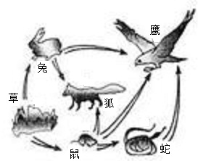
（4）遗传物质主要存在于 ④ （填序号）中。
27. （6分）右下图表示某生态系统中的食物关系，请据图回答。
（1）从生态系统的成分看，草属于 生产者 ，兔、鼠、鹰等动物属于 消费者 。
（2）该图共有 5 条食物链，这些食物链彼此交错构成 食物网 。
（3）位于食物链中第二环节的生物通常是 植食性 （填“植食性”或“肉食性”）动物。
（4）如果该环境中鹰大量减少，在一段时间内蛇的数量将会 增加（或“先增加后减少”） 。

28. （6分）右下图中A代表某城市中的一片森林，B为该树林附近的道路，请回答：
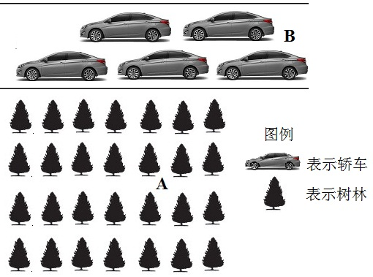
（1）比较A、B两处的氧气浓度、温度、相对湿度、噪声和尘埃粒子数量（填“＞”或“＜”）。
①阳光下氧气浓度：A处 ＞ B处；
②夏季正午温度：A处 ＜ B处；
③噪声：A处 ＜ B处；
④相对湿度：A处 ＞ B处；
⑤尘埃粒子：A处 ＜ B处；
（2）上述事实说明生物能够 影响 （填“适应”或“影响”）环境。
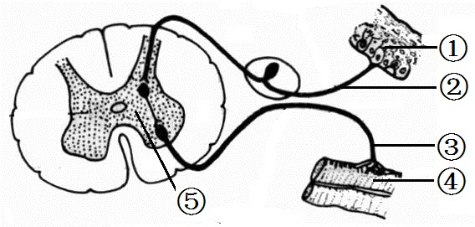
29.（6分）右图为针刺后引起缩手反射的反射弧模式图，请据图回答。
（1）图中①是 感受器 ，它能接受刺激，产生神经冲动；
图中④是 效应器 ，它接受到神经冲动后，作出反应；
图中⑤是 神经中枢 ，它能接受传入的神经冲动，并将神经冲动传递给传出神经。
（2）将缩手反射神经冲动传导的途径补充完整：
①→ ② → ⑤ → ③ →④（填序号）
（3）该缩手反射属于 非条件 （填“非条件”或“条件”）反射。
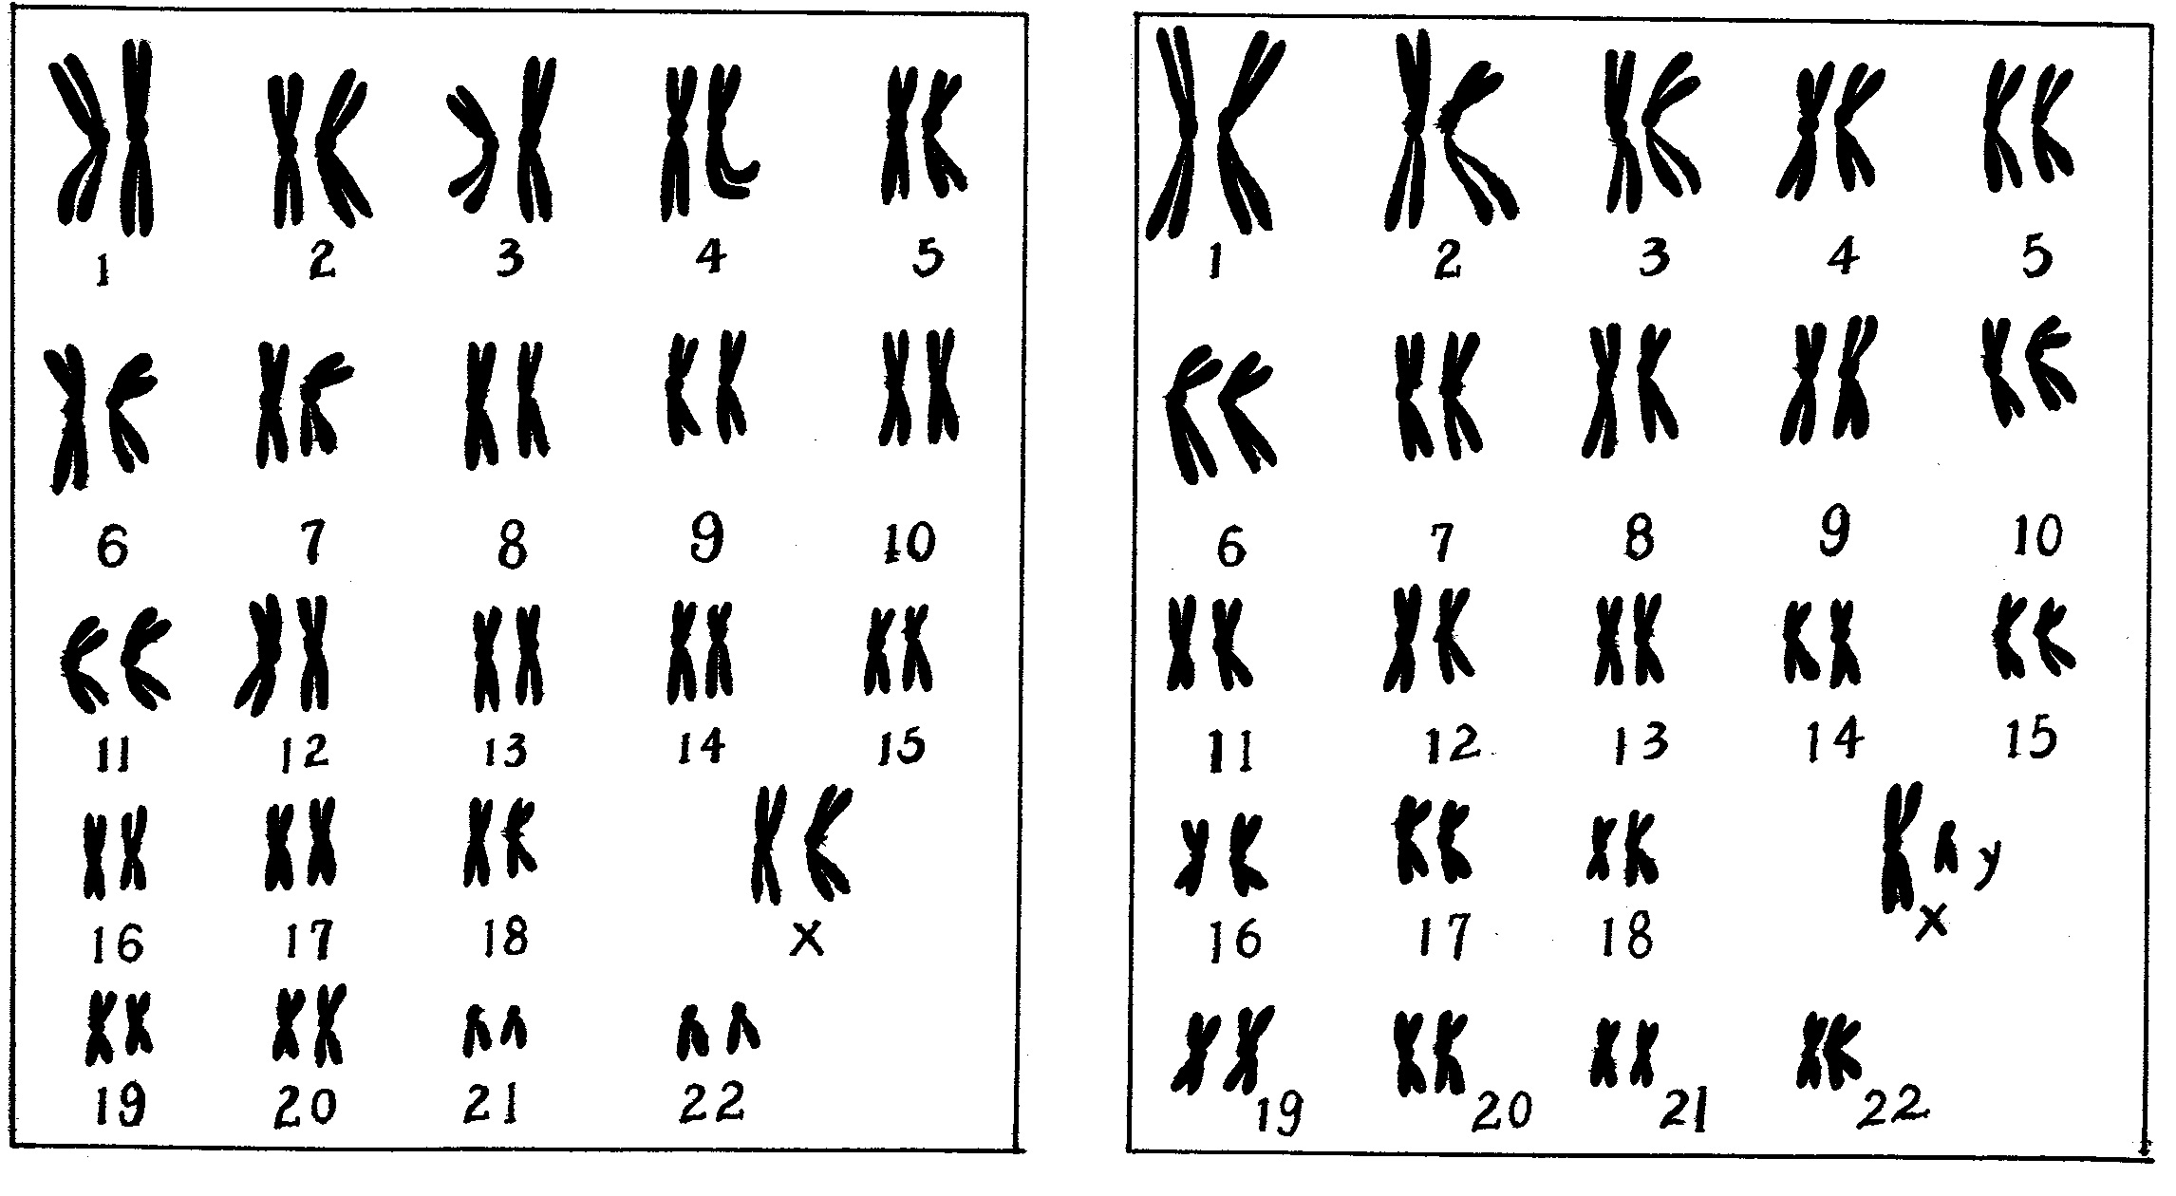
30.（6分）右图是某夫妇体细胞染色体组成示意图，请回答：
（1）染色体的主要组成成分是 蛋白质 和 DNA 。
（2）从染色体的形态和组成看，图甲表示 女 （填“男”或“女”）性体细胞染色体组成，其体细胞中的一对性染色体为 XX 。
（3）理论上推算，这对夫妇生一个孩子是女孩的可能性为 50% 。
（4）若该对夫妇中，丈夫有耳垂（Dd），妻子无耳垂（dd），他们生了一个有耳垂的孩子，该孩子相关的基因组成是 Dd 。
三、实验题：本大题包括2小题，每空1分，共10分。
31.（5分）下面是某校学生制作口腔上皮细胞临时装片并观察的实验，请回答：
（1）制作口腔上皮细胞临时装片时，盖盖玻片的正确方法是
A. 将盖玻片迅速盖在载玻片上 B. 将盖玻片放在载玻片一端，推向中间
C. 将盖玻片的一边先接触液滴，然后慢慢盖上 D. 将盖玻片的一边先接触液滴，然后迅速盖上
（2）制作临时装片时，用 碘液 对口腔上皮细胞进行染色处理，这样在显微镜下观察时，物像清晰。
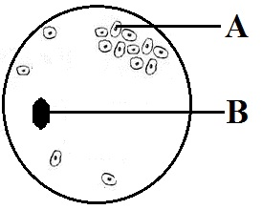
（3）用目镜为10×、物镜为10×的显微镜观察口腔上皮细胞临时装片，所见视野如右图。欲使A细胞移到视野中央，载玻片应向 右上 方移动。转动转换器，换上40×物镜后可发现视野变暗且细胞数目 减少 。
（4）上述操作中，发现视野中有污物B存在。移动装片污物不动，换上40×物镜后，污物仍不动。但换上16×目镜后，污物消失，说明污物在 目镜 （填“装片”或“物镜”或“目镜”）上。

32.（5分）把等量的天竺葵的不同器官分别放在封闭的容器中，并用不同颜色的光照射。经8小时后，对容器中氧气产生量进行测定，得到下表所示的实验结果。分析回答：
容器 | 植物 | 器官 | 光的颜色 | 温度℃ | 氧气产生量（mL）
1 | 天竺葵 | 叶 | 红 | 22 | 120
2 | 天竺葵 | 叶 | 绿 |  | 15
3 | 天竺葵 | 根 | 红 |  | 0

（1）若要探究光的颜色对氧气产生量的影响，应用 1 和 2 两组容器进行对照实验。
（2）若要探究不同器官对氧气产生量的影响，应用 1 和 3 两组容器进行对照实验。
（3）第三组容器中氧气产生量为0mL，请分析原因。 根细胞中无叶绿体，不能进行光合作用
四、简答题：本大题共2小题，共10分。
33.（5分）青少年正值快速生长发育阶段，活动量大，用脑多，因此食欲旺盛，食量明显增加。为什么满足身体生长发育的需要，你认为应该如何合理膳食？
答案要点：（1）主副食合理搭配；（2）粗细粮合理搭配；（3）荤素合理搭配；（4）三餐合理搭配；（5）饮食要定量；等等。（合理即给分）
34.（5分）某市因旧城改造，很多道路需要拓宽，园林部门根据规划对树木进行移植。为了提高移栽树木的成活率，你有哪些建议？
答案要点：（1）带土移栽；（2）摘除部分叶片；（3）适量浇水；（4）用遮阳网遮阴；等等。（合理即给分）

说明：此系自己手工录入（包括部分图片），一切以原试卷为准！

